OBJAVA ZA MEDIJE

U HRVATSKOJ AKADEMIJI ZNANOSTI I UMJETNOSTI PREDSTAVLJENA KNJIGA KRŠTENJE KOD HRVATA KATOLIKA - SAKRAMENT I TRADICIJA BUGARSKE VELEPOSLANICE TANJE DIMITROVE

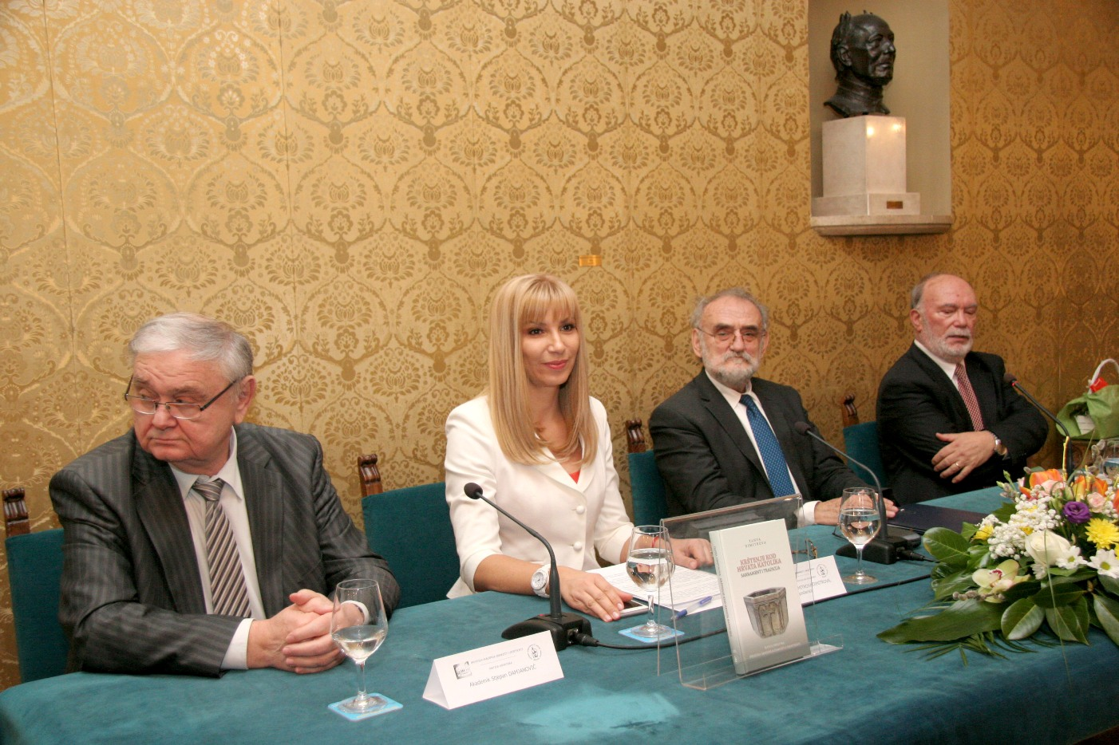

Zagreb, 26. ožujka 2018. – U palači Hrvatske akademije znanosti i umjetnosti u ponedjeljak 26. ožujka predstavljena je knjiga bugarske veleposlanice Tanje Dimitrove Krštenje kod Hrvata katolika – sakrament i tradicija koju su objavili HAZU i Matica hrvatska. Riječ je o četvrtoj knjizi Tanje Dimitrove objavljene na hrvatskom jeziku tijekom njenog veleposlaničkog mandata u Hrvatskoj koja se nastavlja na knjigu Krštenje kod pravoslavnih Bugara – sakrament i tradicija iz 2016. Kako je istaknuo predsjednik HAZU akademik Zvonko Kusić, veleposlanica Dimitrova je od 2012. do danas dala značajan doprinos unapređenju veza Hrvatske i Bugarske, posebno svojom suradnjom s Hrvatskom akademijom. Govoreći o knjizi, kazao je da nitko dosad nije tako sustavno i interdisciplinarno obradio temu krštenja kod Hrvata kao Tanja Dimitrova koja je diplomirala na studijima teologije, međunarodnih gospodarskih odnosa te poslovne uprave, a doktorirala etnologiju i folkloristiku.
Predsjednik Matice hrvatske akademik Stjepan Damjanović istaknuo je da autorica u knjizi proučava obredno-običajni kompleks krštenja u katoličkoj tradiciji u okviru njegovih povijesnih, prostornih, antropoloških i ideoloških sastavnica. „Za Katoličku crkvu krštenje je prvi i najvažniji sakrament s kojim su povezani brojni i bogati običaji, koji u velikoj mjeri oblikuju narodni život. Autorica pokušava odgovoriti u kojoj se mjeri prepliću religijski i folklorni čimbenici u prakticiranju obreda krštenja, kako suvremeni Hrvati objašnjavaju odluku da krste svoju djecu, što se iz sakramentalne i običajne perspektive može tumačiti u kontekstu praznovjerja ili poganstva, a što u kontekstu religijskih zakonitosti i čina“, rekao je akademik Damjanović, pojasnivši da je kod slavenskih naroda glagol krstiti u vezi je s imenom Krist pa stoga nekoga krstiti znači unijeti ga u Krista, učiniti ga Kristovim
Predsjednik Hrvatsko-bugarskog društva akademik Josip Bratulić pohvalio je autoricu jer se nakon knjige o krštenju kod Bugara potrudila upoznati hrvatsku crkvenopovijesnu, liturgičku, etnološku, filološku, folklorističku i drugu literaturu o krštenju kao sakramentu i kao običaju. „Opseg i raznolikost literature koju je svladala omogućili su joj da izgradi metodološki mehanizam kojim će pokazati relevantna prepletanja sakramenta i narodne tradicije“, rekao je akademik Bratulić. Govoreći o važnosti krštenja, kazao je da je njime čovjek od ljudskog bića postajao osoba sa svojim imenom, kao što su narodi svojim krštenjem postajali države. Iskatnuo je da se kod Hrvata krštenje od davnina obavljalo na hrvatskom jeziku, o čemu svjedoče brojni lekcionari.
Glavni tajnik HAZU akademik Pavao Rudan podsjetio je na veze koje je s Bugarima imao osnivač Akademije Josip Juraj Strossmayer, dok je autorica Tanja Dimitrova kazala da je Hrvatska postala njen drugi dom i da joj ovom knjigom zahvaljuje na ljubavi, toplini i gostoprimstvu koje je doživjela tijekom svog veleposlaničkog mandata. Govoreći o krštenju, istaknula je da su u tom sakramentu očuvani i kršćanska tradicija, ali i folklorno-obredna ritualnost koje se prepliću i nadopunjuju, ponekad čak i do mjere nedjeljivosti. „Krštenje je jedinstven kršćanski duhovni proces ili, bolje rečeno, tek početak procesa kojim čovjek postaje Božjim, sudionik njegove smrti i slavnog uskrsnuća te vječnog života. Iako iz sakramentalnog obreda postaje dio običajne prakse, ono nikad ne gubi svoje religijsko značenje“, poručila je Dimitrova.
Knjiga Krštenje kod Hrvata katolika – sakrament i tradicija podijeljena je ub tri cjeline – Krštenje u Rimokatoličkoj Crkvi, Krštenje u hrvatskoj obiteljskoj tradiciji i Empirijsko proučavanje tradicije povezane s ritualima u Republici Hrvatskoj.
.

Marijan Lipovac
Ured za odnose s javnošću i medije HAZU

